温州市艺术学校2019学年第一学期第15周
调研听课活动顺利开展
本次调研对象为初二各班级各学科
听课人员：行政干部、各学科组老师
听课要求：学科组由组长负责组织对应学科听课听课目的：了解学生基本情况，各学科组根据学情制定调整相关教学计划，以便于进一步落实新课改精神，提高教育教学质量。
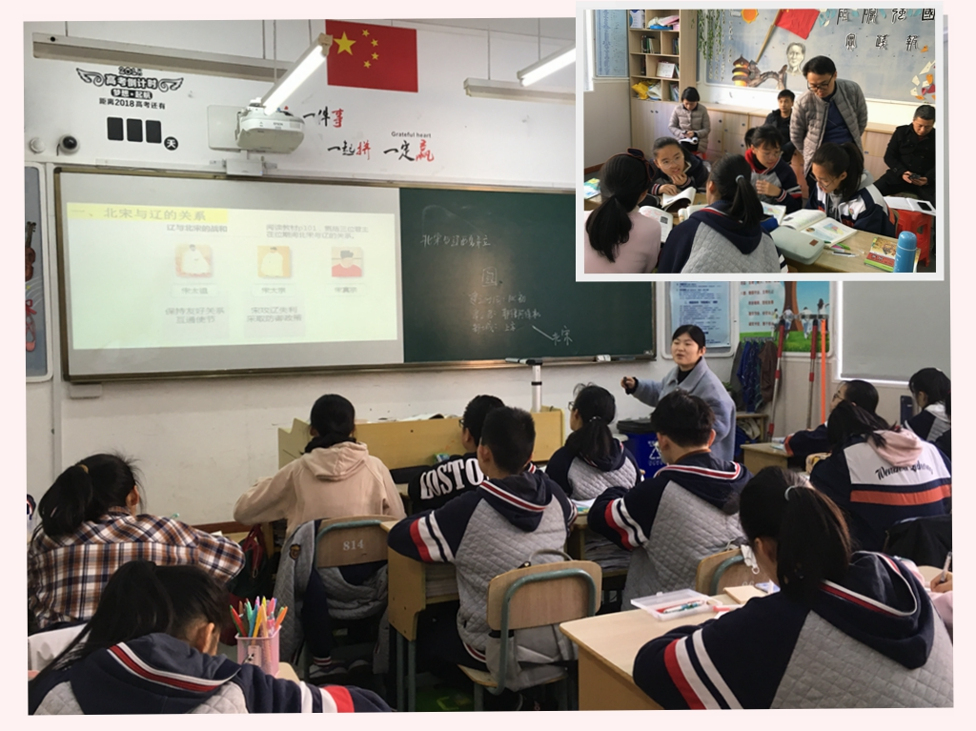
社会教师李贝贝
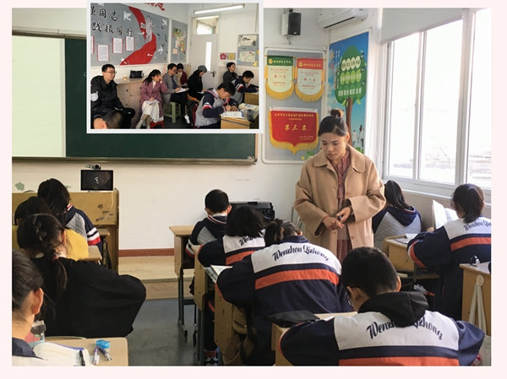
英语教师谢梦迪
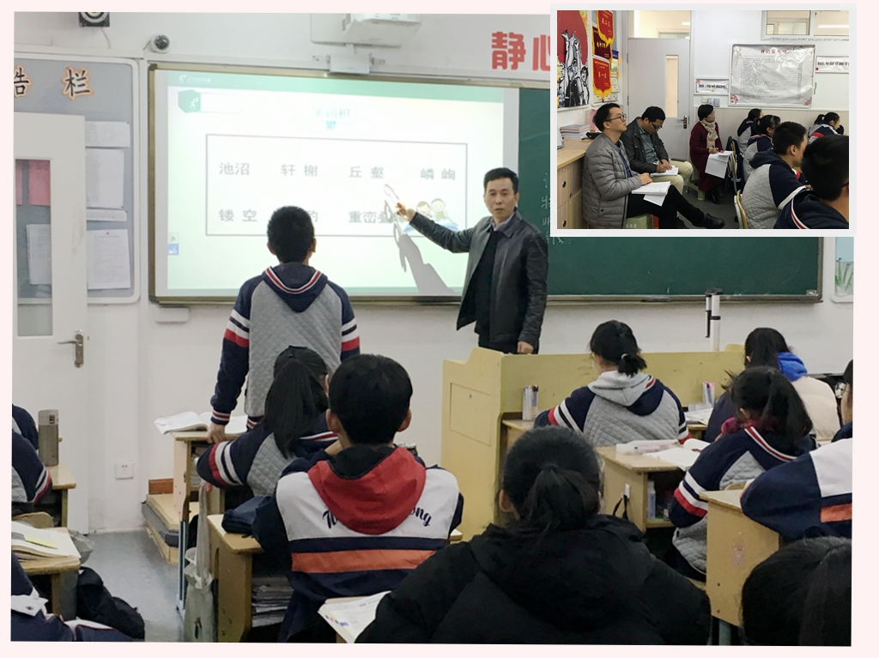
语文教师陈炼国
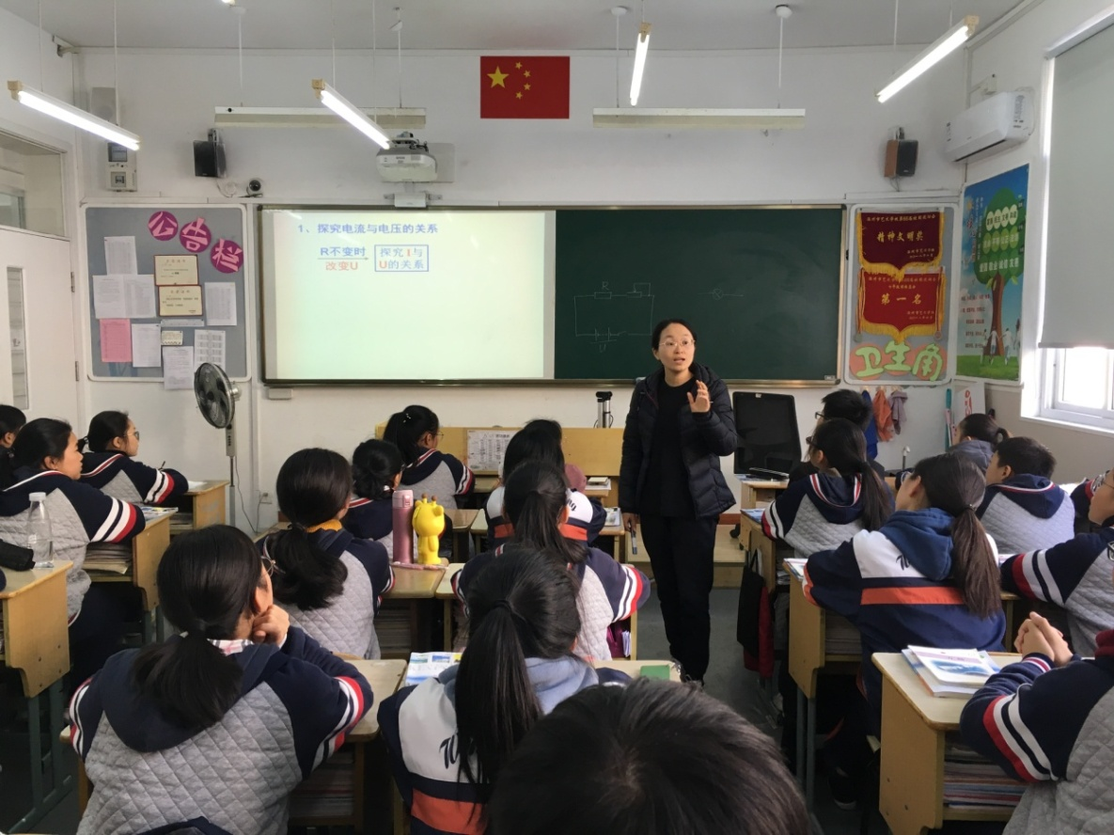
科学教师陈珠
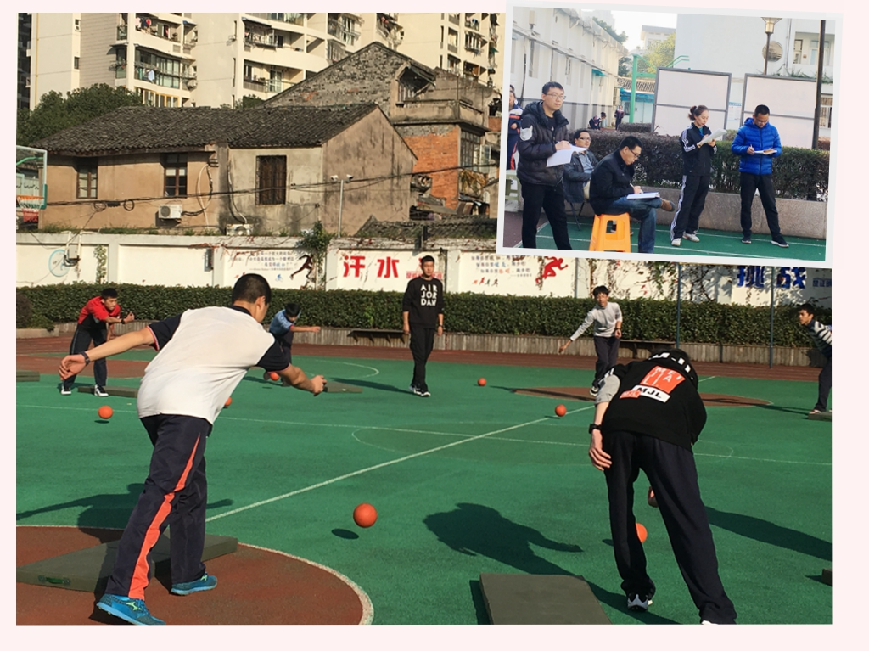
体育教师王涛
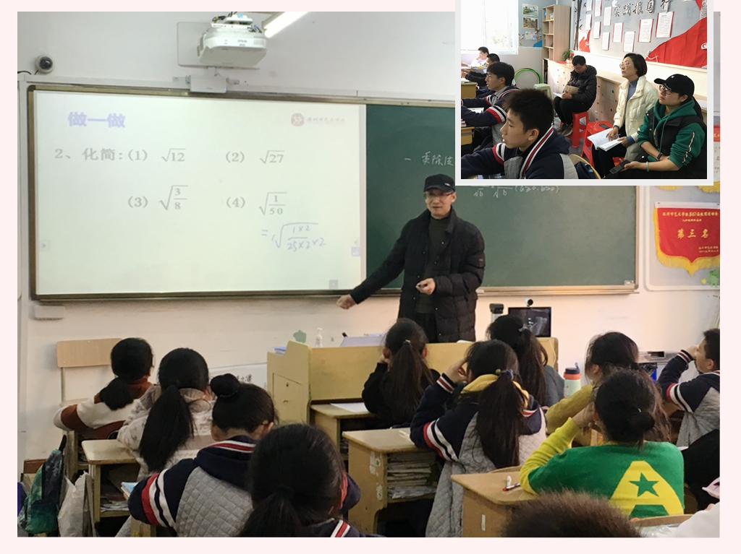
数学教师吴惠安

